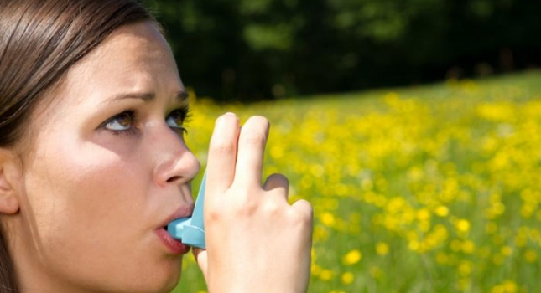
Всемирный день борьбы против астмы и аллергии
Всемирный день борьбы против астмы был учрежден по решению ВОЗ, имеет ежегодный характер и отмечается 30 мая совместно со Всемирным днём больного аллергией.
Цель проводимых в этот день мероприятий — привлечение внимания общественности к этим важным проблемам, повышение осведомленности в отношении угрозы, которую представляет астма и аллергия, и содействие тому, чтобы население было проинформировано о профилактических мерах в борьбе с астмой и аллергией.
Проблема носит глобальный характер. В настоящее время более 40 % населения имеют те или иные признаки аллергии. Речь уже идет о неинфекционной пандемии: каждый третий человек болен аллергическим ринитом и каждый десятый — бронхиальной астмой.
Проявления аллергии могут быть самыми разными: пищевая аллергия, бронхиальная астма, поллиноз и т. д.

Факторы риска развития аллергии:

- курение, в том числе пассивное;
- домашняя пыль, плесневые грибки, пыльца, аллергены животных;
- употребление аллергенных продуктов питания;
- неконтролируемый приём гормональных контрацептивов и антибиотиков;
- преобладание в питании продуктов с синтетическими добавками;
- стрессы и неблагоприятные факторы окружающей среды.

С аллергическими заболеваниями можно и нужно бороться! Лучше всего использовать проверенные меры профилактики. Профилактические мероприятия необходимо начинать с внутриутробного периода и продолжать после рождения ребёнка. Здоровый образ жизни – залог здоровья современного человека. Аллергию и астму можно побороть, если исключить факторы риска и не нарушать рекомендации специалистов.
БУДЬТЕ ЗДОРОВЫ!

